**Computer Structrue**

**~ Lab 08 ~**

**2013210111 남세현**

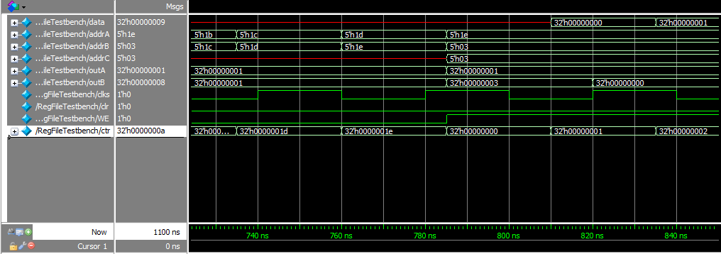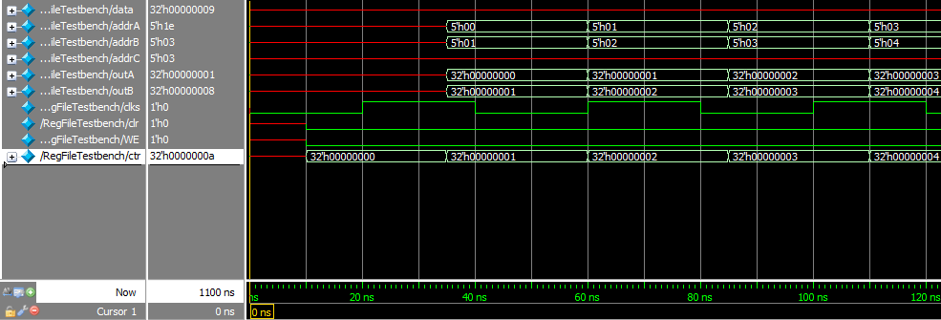**RegisterFile Waveform 분석**10ns부터 785ns까지는 WE가 0입니다. 그리고 초기에 reg.dat에 있던 데이터가 register에 입력이 되어지기 때문에, read port A와 B에 해당되는 register의 값의 출력은 reg.dat과 같음을 볼 수 있습니다.

0ns ~ 785ns 까지의 데이터

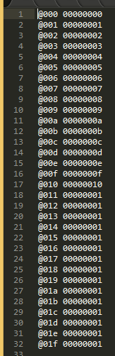

Reg.dat의 데이터.

위 waveform의 output부분과 정확히 일치함을 볼 수 있음.

하지만 785ns부터 1035ns까지는 WE가 1이 되면서, 1개의 write포트로 값들을 레지스터에 넣어주고 있음을 볼 수 있습니다. (addrC 와 ctr 이 바로 그것)

1035ns부터 나머지는 WE가 0이 되고, 나머지 부분은 register가 새로 갱신이 안되고 reg.dat에서 가져온 데이터 그대로 출력됨을 볼 수 있습니다.

**MEM Waveform 분석**

Memory read가 1이면 memory에서 read를, memory write가 1이면 memory에 write를 하는 모듈입니다.

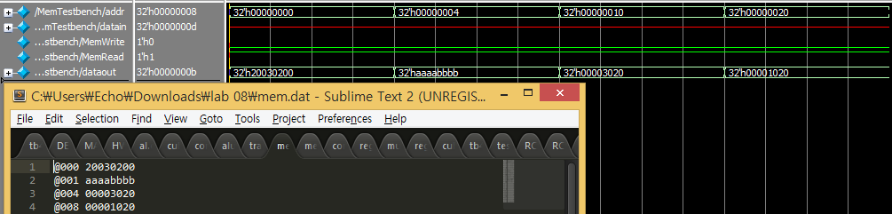0ns부터 480ns까지는 memread가 1이므로, mem.dat에 있는 데이터와 동일하게 load됨을 볼 수 있습니다.

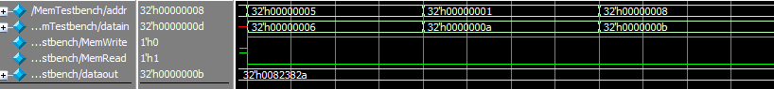반면에 480ns부터 540ns까지는 memwrite가 1이 되면서 memory에 새로운 값들이 올라갑니다.

480ns ~ 540ns.

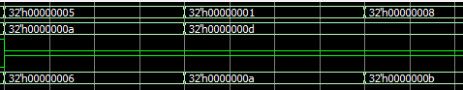

540ns ~ 600ns.

540 ~ 600ns 구간에서는 480~540ns 구간에서 write했던 메모리를 다시 읽어옵니다.

480~540ns 구간의 datain 과 540~640ns 구간의 dataout 을 비교하면 똑같은 것을 확인할 수 있습니다. 이로서 메모리에 잘 들어갔음을 볼 수 있습니다.

***MUX2to1은 생략하겠습니다.(MUX4to1을 이 보고서에서 다루기 떄문)***

**ALU**

OpCode 3bit를 입력받아서, 아래의 명령어를 수행하는 코드를 작성해야 합니다.

– X00 : AND operation

– X01 : OR operation

– 010 : Addition operation

– 110 : Subtraction operation

– X11 : SLT operation

Casez 문을 이용하여 위에 X에 해당되는 부분을 ? 로 처리하여, 어떤 비트가 들어와도 처리할 수 있도록 하였습니다.

아래에 해당부분 코드만 첨부합니다.

[alu_ben.h] 의 module ALU 중

전략...

/*whenever input or ALUop changes*/

always @(inputA or inputB or ALUop)

begin

casez(ALUop)

3'b110: result = inputA - inputB;

3'b010: result = inputA + inputB;

3'bz00: result = inputA & inputB;

3'b?01: result = inputA | inputB;

3'b?11:

if ( inputA - inputB >= 0 )

result = 1;

else

result = 0;

endcase

if (inputA == inputB)

zero = 1;

else

zero = 0;

후략...

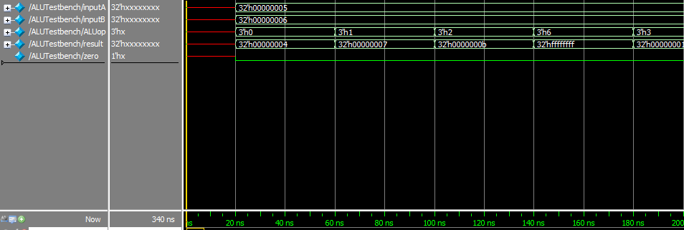실행 결과

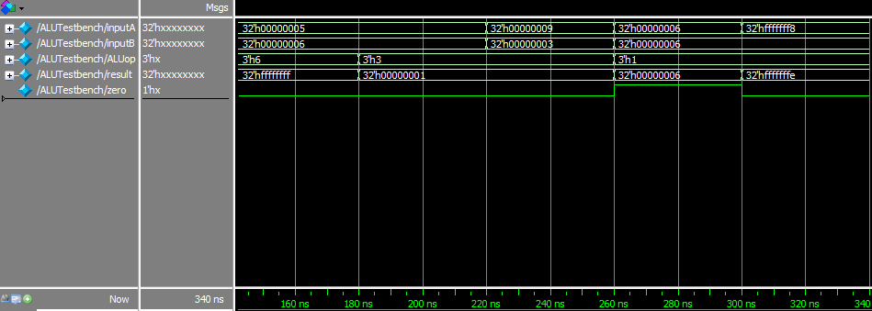

20ns : ALU op = 000 이므로 and연산으로 4가,

60ns : ALU op = 001 이므로 or 연산으로 7이. ( 5 | 6 = 7. 1001 | 1010 = 1011(7) )

그 외로도 나머지 값들이 정상적으로 나온 것을 확인할 수 있었습니다.

**Single Register**

clr이나 clk이 pos-edge일때만 register에 값을 넣거나 지우는 코드를 작성했습니다.

모든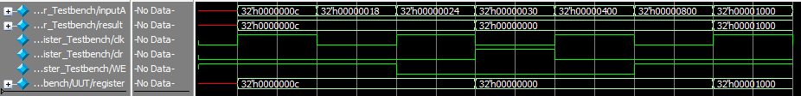 상황에서만 register에 값을 넣을 수 있는게 아니고, WE(wite enable)이 1일때만 가능합니다.

(실행 화면)

WE가 1이고, clk이 pos-edge가 될 때만 값이 register에 써지는 것을 확인할 수 있습니다.

또한 clr가 pos-edge 될 때도 값이 지워짐을 8번째 clock에서 확인이 가능합니다.

[Components.v 중 single_register]

module single_register(datain, dataout, clk, clr, WE);

input [31:0] datain;

output [31:0] dataout;

input clk, clr, WE;

reg [31:0] register;

always @(posedge clk or posedge clr)

begin

if(clr)

register = 0;

else

if(WE == 1)

register = datain;

end

assign dataout = register;

endmodule

**MUX 4 to 1**

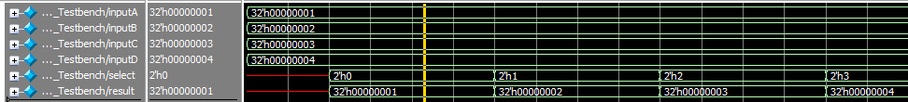Select 값을 통해 4개 중 1개의 값으로 출력을 해주는 동작을 합니다.

module mux4to1(datain0, datain1, datain2, datain3, dataout, select);

input [31:0] datain0, datain1, datain2, datain3;

input[1:0] select;

output [31:0] dataout;

reg [31:0] dataout;

always@(select)

begin

case(select)

2'b00: dataout = datain0;

2'b01: dataout = datain1;

2'b10: dataout = datain2;

2'b11: dataout = datain3;

endcase

end

endmodule

**Sign Extension 16 to 32**

16bit를 입력받아서, $signed() 구문을 통해 32bit로 변환하였습니다.

변환할 비트들 중 맨 앞 비트가 1이면 변환 후 나머지 비트들이 그 앞 비트로 설정됩니다.

즉, dataout = {16{datain[15] }}, datain[15:0]} 과 같다고 할 수 있습니다.

위에서 말한 대로, 두번째 때 맨 앞 1비트가 1이므로 FFFF... 로 시작됨을 볼 수 있습니다.

[Components.v 중 signextd]

module signextd(datain, dataout);

input [15:0] datain;

output [31:0] dataout;

reg [31:0] dataout;

integer i;

always @ (datain)

begin

dataout = $signed(datain);

end

endmodule

**Shift Left 2**

Always @ (datain) 으로, datain이 바뀔때마다 체크해서, datain에 2를 곱한 값을 dataout에 넣어주고 있습니다.

Shift 연산이 곧 2의 지수승의 곱과 같이 때문입니다.

테스크벤치 코드는 전부 올리지 않고, ShiftLeft Module 코드만 올리겠습니다.

[Components.v 중 shiftleft2]

module shiftleft2(datain, dataout);

input [31:0] datain;

output [31:0] dataout;

reg [31:0] dataout;

always @ (datain)

begin

dataout = datain * 4;

end

endmodule

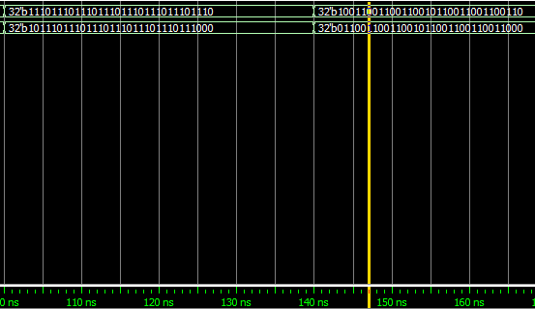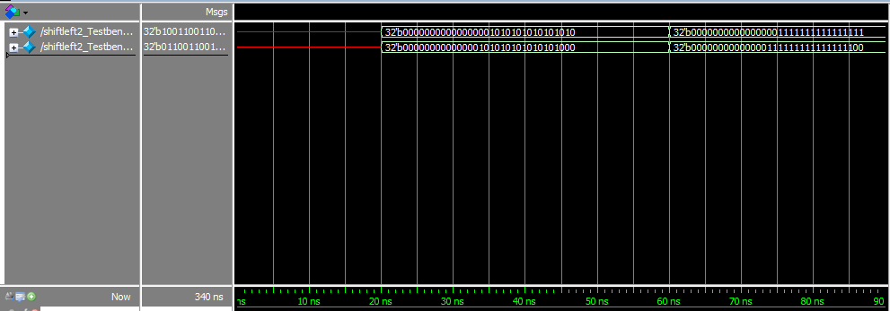실행 결과 (아래가 output, 위에가 input)

두 칸씩 왼쪽으로 쉬프트됨을 확인할 수 있습니다.

**Concatenate 4 to 28**



PC In 의 상위 4비트와, datain의 하위 28비트를 합쳐서 PC Out으로 내보내야 합니다.

Pcout = {{pcin[31:28]} ,datain[27:0]} 연산으로 쉽게 할 수 있습니다.

위 결과물을 보면 상위 4비트는 항상 두번째 inputB(pcin)을 따르는 것을 볼 수 있습니다.

/* concatenate pcin[31-28] with datain[27-0] to form a jump address*/

module concatenate4to28(datain, pcin, pcout);

input [31:0] datain, pcin;

output [31:0] pcout;

reg [31:0] pcout;

always @ (datain or pcin)

begin

pcout = {pcin[31:28],datain[27:0]};

end

endmodule